Nama : Ikfina Kamaliya R.

NIM : A11.2022.14170

Kelompok : 4105

**TUGAS AKHIR PBW**

* **Judul Konsep Tugas Akhir**

Perancangan Website Desain User Interface Marketplace (pitchpass)

Pitch merupakan sebuah website belanja online yang menyediakan pengguna untuk berbelanja online dengan mudah, aman, dan cepat bagi pelanggan melalui dukungan pembayaran dan pengiriman yang akurat.

* **Analisa Pengguna**

Pada website ini pengguna dapat menggunakan beberapa fasilitas yang ada. Contohnya, bisa mendapatkan diskon saat akhir bulan. Bagian penambahan daftar produk juga sudah jelas, pilihan produk nya bervariasi.

* **Workflow Pengguna**

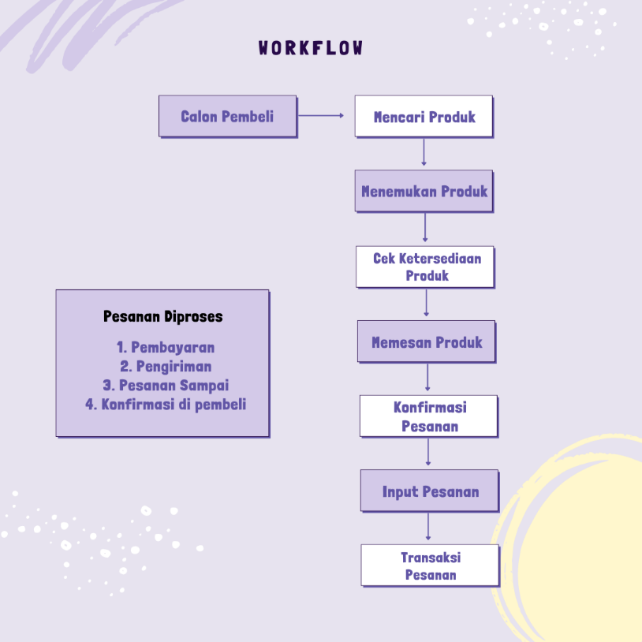

* **Spesifikasi Produk**
* **Rancangan Desain UI**

